tallinna tehnikaülikool
Infotehnoloogia teaduskond
Arvutisüsteemide instituut
Frank Christopher Kirch 221925IVCM
KODUTÖÖ 1
Kodutöö 1 õppeaines IAX0584 Programmeerimine II
Juhendaja: | Risto Heinsar
 | Insener

Autorideklaratsioon
Kinnitan, et olen koostanud antud kodutöö iseseisvalt ning seda ei ole kellegi teise poolt varem kaitsmisele esitatud. Kõik töö koostamisel kasutatud teiste autorite tööd, olulised seisukohad, kirjandusallikatest ja mujalt pärinevad andmed on töös viidatud.
Autor: Frank Christopher Kirch
28.02.2024

Lühendite ja mõistete sõnastik
Massiiv | Indekseeritud ühetaoliste andmete kogum
Tähemassiiv (ing. k. char array) | Indekseeritud sümbolitest koosnev andmete kogum
Struktuuride massiiv | Indekseeritav andmete kogum, mis sisaldab ühte initsialiseeritud struktuuride tüüpi, mille väljade sisu võib erineda.

Sisukord

Autorideklaratsioon 2
Lühendite ja mõistete sõnastik 3
Sisukord 4
Jooniste loetelu 5
Tabelite loetelu 6
1 Ülesande püstitus 7
1.1 Ülesande variant – Variant X-09 Birthdays 7
2 Lahenduse kirjeldus 8
2.1 Programmi töövoog 8
2.2 Funktsioonid 9
2.2.1 Põhiprogramm main() käsurea argumentide töötlemiseks 9
2.2.2 Funktsioon CreateOutputString() väljundi loomiseks 10
2.2.1 Funktsioon ParseAllEntriesToStructFromInputFile() struktuuride väljade töötlemiseks 11
2.2.2 Funktsioon RunProgram() väljundvoo loomiseks ja väljastamiseks 12
2.2.3 Funktsioon WriteStdoutToFile() 12
3 Lisaülesanne 13
3.1 Eriolukordade analüüs 15
4 Kokkuvõte 17
Lisa 1 – Kuvatõmmised 18

Jooniste loetelu

Tabelite loetelu
Tabel 1. Eriolukordade analüüs 16

Ülesande püstitus
Kodutöö 1 kätkeb endas nõuet luua tarkvaraline lahendus vastavalt variandis antud teemale ja nõuetele. Esitatud lahendus tuleb dokumenteeida.

Ülesande variant – Variant X-09 Birthdays
Kodutöö lahedamisel genereeriti variant lähtuvalt tudengi matriklinumbrit. Selle töö varandi genereerimiseks kasutati matriklinumbrit 221925.

Kodutöö 1 ülesande püstitus on lugeda failist inimesed ja nende sünnipäevad. Ülesande lahenduses kuvada need inimesed, kellel on sünnipäeva valitud kuupäeval ning need inimesed, kellel on 14 päeva jooksul sünnipäev. Ülesande probleemikirjelduses on toodud järgmised nõuded:
- Andmed loetakse failist ja hoitakse struktuuride masiivis. Fail sisaldab:
  - nime
  - sünnikuupäeva (pesastatud struktuur)
    - päev
    - kuu
    - aasta
- Kasutajalt palutakse sisestada kuupäev (dd.mm.yyyy formaadis)
- Program leiab kõigi nimed, ning nende sünnikuupäevad, kel on 14 päeva jooksul sünnipäev
- Program õnnitleb ka neid inimesi, kel on sünnipäev kasutaja poolt sisestatudisestatud kuupäeval
- Tulemused tuleb hoiustada failis ning kuvada ekraanil
Ülaltoodud kirjeldus ei sätesta piiranguid struktruui ja pesastatust struktuuri väljade lisamisele. Minu lahendus kätkeb uute struktuuri väljade loomist ülesande lahendamiseks.

Lahenduse kirjeldus
Programmi eesmärk on kuvada need inimesed, kellel on sünnipäeva valitud kuupäeval ning need inimesed, kellel on 14 päeva pärast sünnipäev.
Programm on võimeline jooksma mitme käsurea argumendiga nagu nõutav lisaülesande tingimustest. Programm on võimeline võtma vastu sisend- ja väljundfaili nime, ning lubada kasutajal väljalülitada tulemuste kuvamine ekraanile.

Programmi töövoog
1. Programm kontrollib millised käsurea argumendid on kaasa antud programmi käivitusel. Käsurea argumendid annavad võimaluse defineerida sisendfaili, väljundfaili ning ka seda kas tulemused kuvatakse ekraanil.
2. Programmi küsib kasutajalt sisendiks kuupäeva, ning valideerib selle korrektsuse
3. Korrektse kuupäeva korral loeb programm sisendfaili, mis sisaldab inimeste nime ning nende sünnikuupäeva formaadis dd.mm.yyyy.
4. Programm lisab nime ja sünnikuupäeva struktuuri, ning valideerib sünnikuupäeva korrektsust. Kuupäeva korrektsuse valideerimiseks loome pesastatud struktuuri, kus hoiame päeva, kuu ning aasta eraldi.
5. Pesastatud struktuuri sisse loome abistavad väljad, kuhu salvestame tõeväärtused kas inimesel on sünnipäev kasutaja poolt sisestatud kuupäeval, või sünnipäev 14 päeva jooksul etteantud kuupäevast alates.
6. Programm suudab tuvastada failis sünnikuupäeva kirjed, mis on ebakorrektsed ning nullväärtustab nende inimeste pesastatud struktuuri väljad.
7. Programm sorteerib mullsordi funktsiooniga sünnipäeva põhjal kasvavasse järjestikku.
8. Programm kuvab tulemused lähtuvalt käsurea argumentides valitud väljundfaili ning ekraanile, kui viimane pole kasutaja poolt keelatud.

Funktsioonid
Lahendatud ülesanne sisaldab rohkelt funktsioone, et vähendavad põhifunktsiooni main() suurust. Programmi peamine sisu on funktsioonides main(), RunProgram(), ParseAllEntriesToStructFromInputFile(), ja CreateOutputString()

Põhiprogramm main() käsurea argumentide töötlemiseks
Ülesande põhifunktsioon main() käivitab kaasaantud käsurea argumentide abil ülesande. Põhifunktsioon eraldab baasülesande ning lisaülesande võimekuse tingimuslausetega. Samuti kasutab funktsioon käsurea argumente sisend- ja väljundfaili nime defineerimiseks.
Funktsioon main() võimaldab kasutajal valida, kas lahendab põhi- või lisaülesannet.
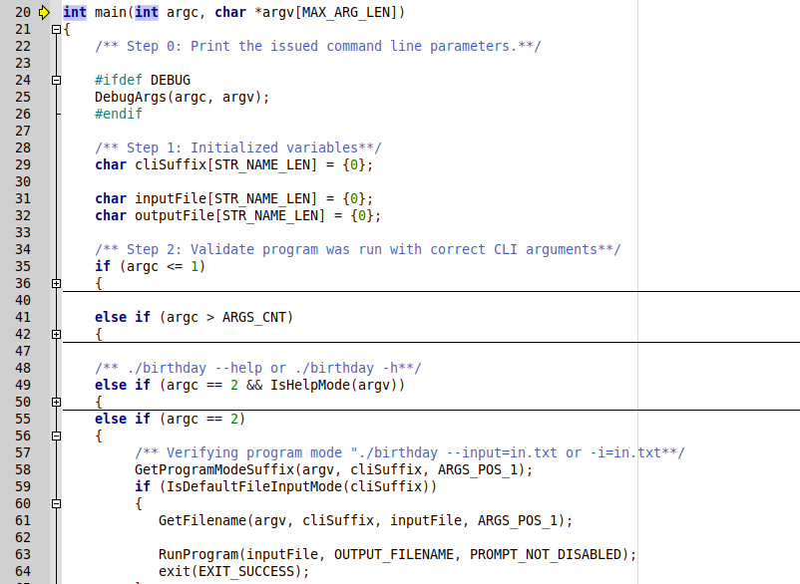
Lisa 1: Funktsiooni main() koodi osa.

Funktsioon CreateOutputString() väljundi loomiseks
Funktsioon loob ühe terviku väljundvoo struktuuride massiivi ja selle suuruse, ning kasutaja sisendina antud kuupäeva põhjal, samuti ka sünnipäevaliste arvu ning 14 päeva vältel tähistavate inimeste arvu abil. Funktsioon on probleemne, loodav väljundvoog on tähemassiiv, mille suurus kasvab iga kirjega. Funktsioon vajab lihtsustamist, et vältida väljundvoo puhvri ületäitumist. Hetkel on selle suurus piirang defineerimata. Kasutusele tuleks võtta snprintf(), ning asendada see kasutusel oleva sprintf() sisseehitatud teegi funktsiooniga.
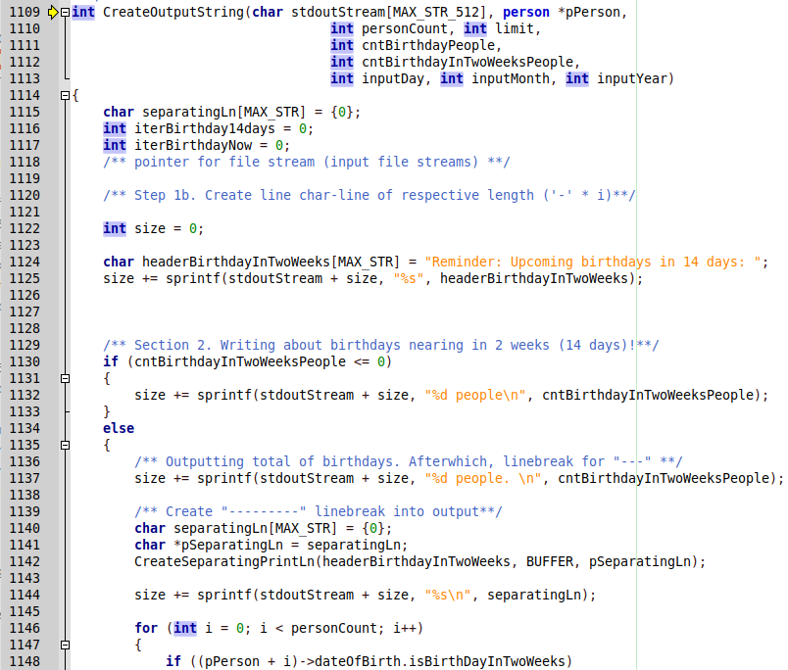
Lisa 2: Funktsioon CreateOutputString()
Funktsioon loob väljundvoo ning tagastab selle suuruse. See funktsioon kutsutakse välja funktsioonis ParseAllEntriesToStructFromInputFile(), kus tagastatakse väljundvoo suurus.

Funktsioon ParseAllEntriesToStructFromInputFile() struktuuride väljade töötlemiseks
Funktsioon ParseAllEntriesToStructFromInputFile() initsialiseerib struktuuride massiivis iga struktuuri juurde kuuluva pesastatud struktuuri dateOfBirth väljad. Ebakorrektse kuupäeva korral nullväärtustab selle pesastatud struktuuri väljad, et vältida tulemuste väljastamisel sisulisi vigu. Funktsioon initsialiseerib sünnipäevade staatuse hoiustamiseks täiendavad struktuuri väljad tõeväärtuse tüübiga. Funktsioon kutsub välja funktsiooni CreateOutputString() väljundvoo tekitamiseks, ning tagastab väljundvoo suuruse. Seda ja väljundvoogu ise kasutatakse funktsioonis RunProgram().
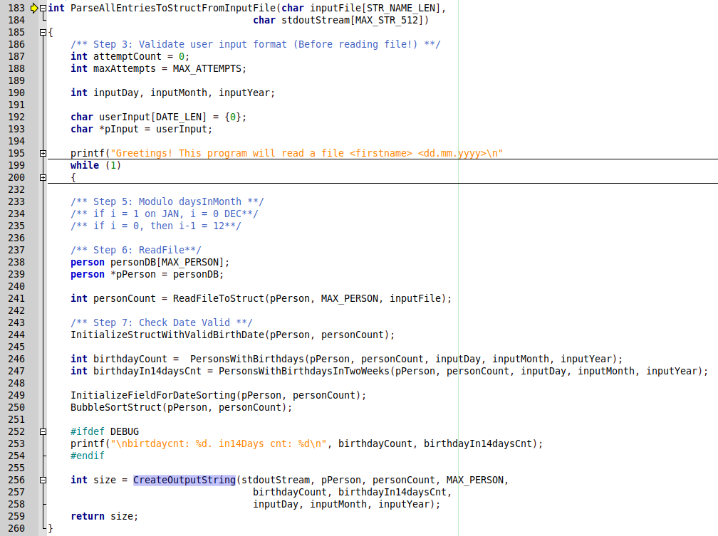
Lisa 3: Funktsioon ParseAllEntriesToStructFromInputFile()

Funktsioon RunProgram() väljundvoo loomiseks ja väljastamiseks
Funktsioon RunProgram() initsialiseerib väljundvoo ning täidab selle väljundvoo pesastatud funktsiooniga ParseAllEntriesToStructFromInputFile(). Funktsioon omakorda kutsub välja funktsiooni WriteStdoutToFile() selle väljundvoo faili kirjutamiseks. Funktsioon hoidub väljundvoo näitamist terminali aknas kui programm käivitada vastava käsurea argumendiga, milleks on --prompt=disabled või -p=disabled.
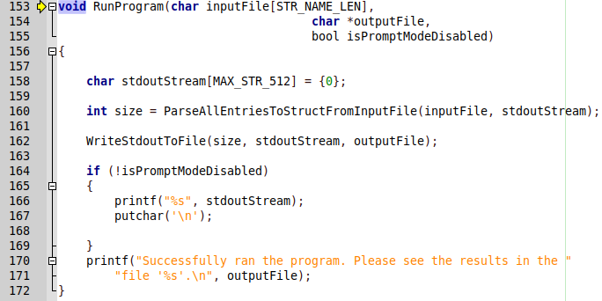Lisa 4: Funktsioon RunProgram()

Funktsioon WriteStdoutToFile()
Funktsioon WriteStdoutToFile() kirjutab väljundvoo sisu väljundfaili. Funktsioon võtab parameetrina väljundfaili sisu, mis on staatiliselt väärtustatud või ülekirjutatud käsurea argumendiga.
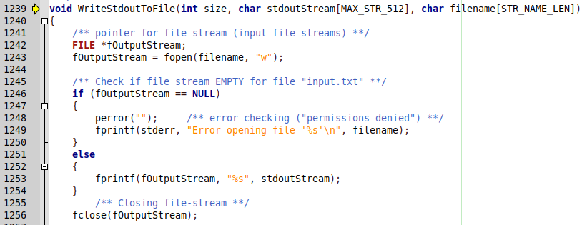

Lisaülesanne
Baasülesanne nõudis programmi käivitamist erineva sisendfaili nimega, milleks programm ootab käsurea argumenti –input=input_filename.txt. Lisaks, programm võimaldab lugeda kirjeldust käsurea argumentide kasutamise kohta, kasutades argumenti --help või -h.
Lisaülesande lahendus nõudis võimalust keelata väljundvoo kuvamist terminali aknas. Seda saavutame käsurea argumendiga --prompt=disabled.
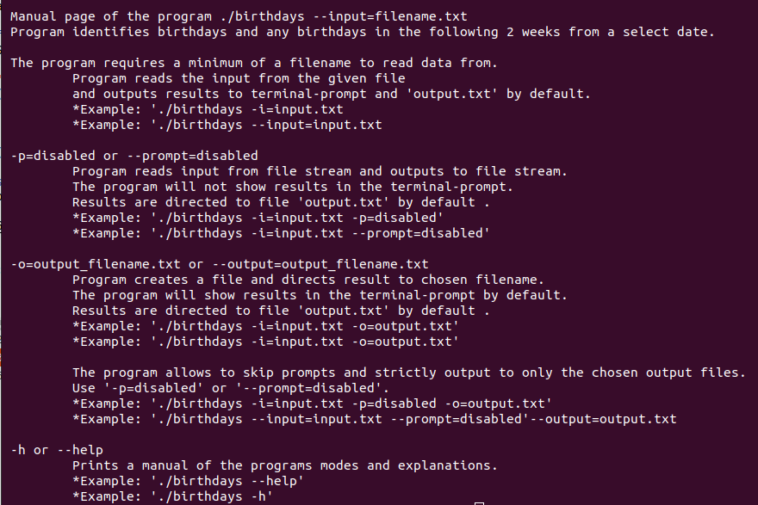
Lisa 5: Käsurea argumendid --prompt=disabled ja --output=output_filename.txt
Lisaks, lisaülesande lahendus nõudis väljundfaili nime valimist, milleks kasutame käsurea argumenti –output=output_filename.txt.
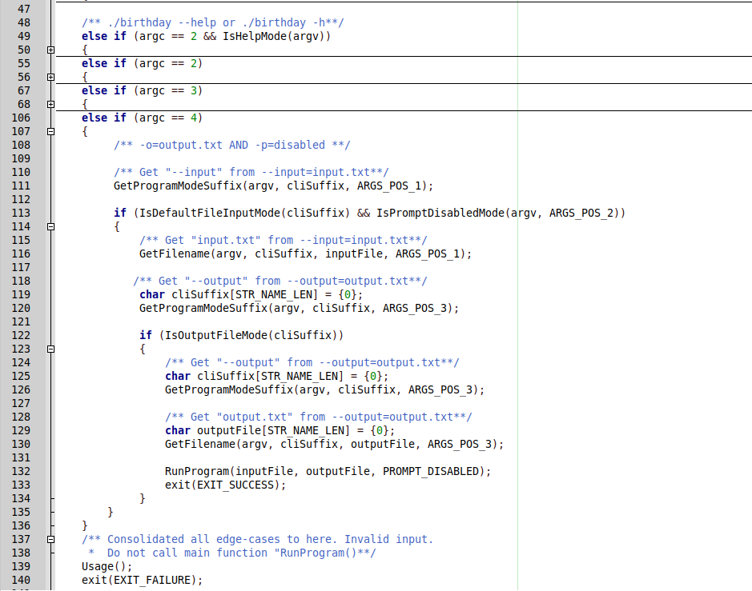Lisa 6: Lisaülesande osa põhiprogrammis main()
Programm lubab kuni neli käsurea argumenti, ning lähtuvalt arvust mõjutab see programmi režiimi. Kui kasutaja sisestab ühe argumendi, peab see olema kas --help või failist lugemise korral --input=filename.txt. Kahe käsurea argumendil korrral programm ootab kas käsurea argumenti --prompt=disabled või --output=filename.txt. Kolme korral ootab järjestust --input=filename.txt --prompt=disable --output=filename.txt.

Eriolukordade analüüs
Tabel 1. Eriolukordade analüüs
# | Kirjeldus | Olek | Lahendus
1 | Failist lugemisel esineb ebakorrektseid nimesid | Lahendamata | Programm ei ole suuteline keelama nimesid, mis sisaldama arve või muid sümboleid, mis pole tähed.  Programm jookseb kokku.
2 | Kasutaja sisestab ebakorrektse kuupäeva | Lahendatud | Programm käivitub, ning küsib uuesti uut korrektsed tulemust kuni 3 korda.
3 | Kasutaja sisestab 29. veebruari aastal, mis pole liigaasta | Lahendatud | Programm küsib uuesti uut korrektsed tulemust kuni 3 korda.
4 | Kasutaja sisestab 31nda kuupäeva kuus, mil on 30 päeva. | Lahendatud | Programm küsib uuesti uut korrektsed tulemust kuni 3 korda.
5 | Kasutaja sisendab kuuks arvu, mis on väiksem kui 1 ja suurem kui 13 | Lahendatud | Programm küsib uuesti uut korrektsed tulemust kuni 3 korda.
6 | Kasutaja sisestab aasta, mis on suurem kui tänane aasta. | Lahendamata | Programm ei valideeri olukorda, kus kasutaja sisestatud kuupäev on tulevikus tänase kuupäeva suhtes.
7 | Kasutaja leiab sisendkuupäev ühtib inimese sünnikuupäevaga, ning aasta | Lahendatud | Programm väljastab tulemuse, et see inimene sündis sel kuupäeval
8 | Kasutaja sisestatud kuupäev on detsembri teises pooles | Lahendatud | Programm on võimeline leidma inimesi, kel on detsembri teises pooles, ning pärast aastavahetust sünnipäev. Programm arvestab aastaarvu muutust ning kohendab tulemusi lähtuvalt
9 | Kasuaja sisestab kuupäeva, mis on kuu teises pooles | Lahendatud | Programm suudab leida inimesed, kel on sünnipäev tulemas 14 päeva jooksul ka siis, kui see on järgmises kuus.
10 | Kasutaja sisestab kuupäeva, mil inimene pole sündinud, kui kuupäev ühtiks | Lahendatud | Programm ei kuva sündimata inimeste sünnipäeva loetelus, kuna ta pole sündinud veel.
11 | Kasutaja sisestab kuupäeva, mil inimese sünnipäev on 14 päeva jooksu, kuid sünniaasta on hiljem (s.t pole veel sündinud) | Lahendatud | Programm suudab eristada olukorda, kus inimene pole veel sündinud, kui tema sünnipäev oleks 14 päeva vältel (s.t inimene pole veel sündinud).
12 | Programm loeb sisendfailist andmeid, kus inimene on ebainimlikult suure vanusega | Lahendamata | Programm ei suuda tuvastada, kas inimene on elus või mitte.  Programm ei sätesta vanusele ülempiire ega erista kas inimese sünnipäeva tähistatakse või mälestatakse.
Lisaülesanne
13 | Kasutaja sisestab ebakorrektse käsurea argumendi | Lahendatud | Programm prindib kasutajale käsurea argumentidest, mille programm on käivitatav.
14 | Lisaülesandes eelseadistatud sisendandmed on arvude asemel tähemärgid | Lahendatud | Programm peaks kätkeb endas andmetüübi valideerimist. Vastasel juhul programm sattub lõputusse tsüklisse, risustades konsooli.  Programm loeb fotograafile tulemused tähemassiivi (ing. k. char array), ning teisendab pärast sümbolite valideerimist numbrilisse andmetüüpi
15 | Failist lugemisel esineb ebakorrektseid kuupäevi | Lahendatud | Programm loeb igaljuhul andmed struktuuri ja pesastatud struktuuri.  Programm nullväärtustab pesastatud struktuuri tulemused vasta dd.mmmm.yy formaadile ja kuupäev ei eksisteeri kalendris.
16 | Failist lugemisel esineb ebakorrektseid nimesid | Lahendamata | Programm ei ole suuteline keelama nimesid, mis sisaldama arve või muid sümboleid, mis pole tähed.  Programm jookseb kokku.
17 | Käsurea argumendid esitatakse (vales) järjekorras | Lahendamata | Programm ei kätke endas käsurea argumentide positsioonide muutmist, kuigi käsurea argumendid on sisult õiged

4 Kokkuvõte
Ülesande koodi lahendamisega alustasin 23. veebruaril, ning töö kulges kuni 28. veebruarini. Ülesande lahendamisele kulus 43h. Arvestusse kuuluvad töötunnid jaotusid järgmiselt:
- 23. veebruaril kulus 7 tundi,
- 25. veebrauril kulus 11 tundi,
- 26. veebruaril kulus 19 tundi,
- 27. veebruaril kulus 6 tundi.
Esitatud ülesande lahendus täidab funktsionaalsust, kuid sellest hoolimata saab koodi ülesehitust ja loogikat lihtsustada. Ülesande lahendasin hulga pesastatud funktsioonidega, mis eraldas koodi väiksemateks tükkideks.
Enim vajaks põhjalik muutmist väljundvoo eraldamine väiksemateks tükkideks, kuna ühes väljundvoos terviktulemuse hoiustamine raskendab vigade leidmist koodis, ning loob ohu väljundvoo puhvri ületäitumiseks.
Ülesande variant lihtsasti jälgitav, eluline, ning lahendus põhines varem õpitud teadmiste ja osksuste rakendamisel.

Lisa 1 – Kuvatõmmised
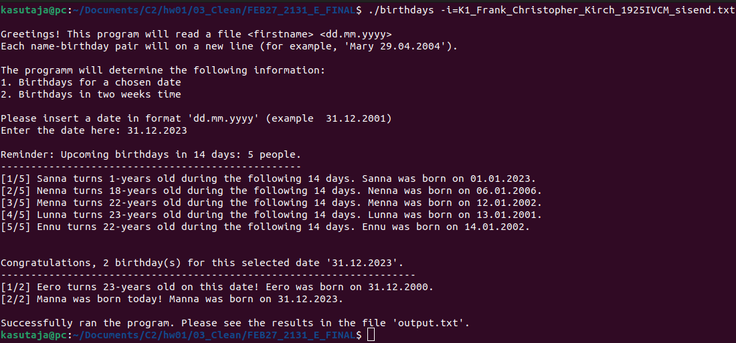Lisa 7: Põhiülesanne käsurea argumendiga -i=input.txt või --input.txt
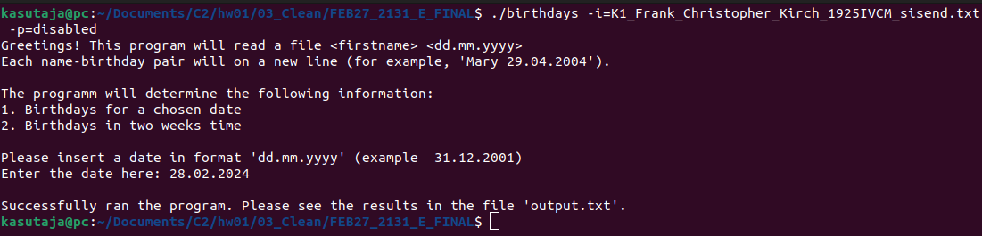Lisa 8: Lisaülesanne käsurea argumendiga -p=disabled või --prompt=disabled
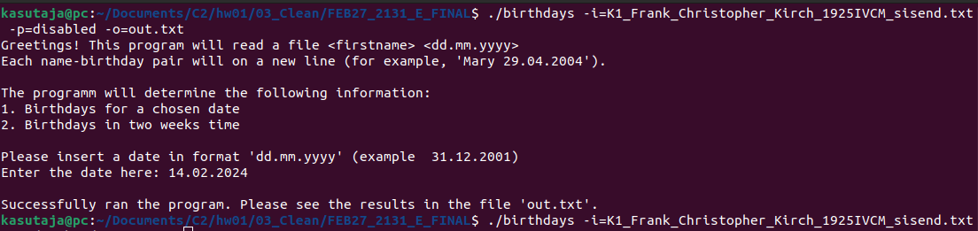Lisa 9: Lisaülesanne käsurea argumendiga -p=disabled ja -o=out.txt

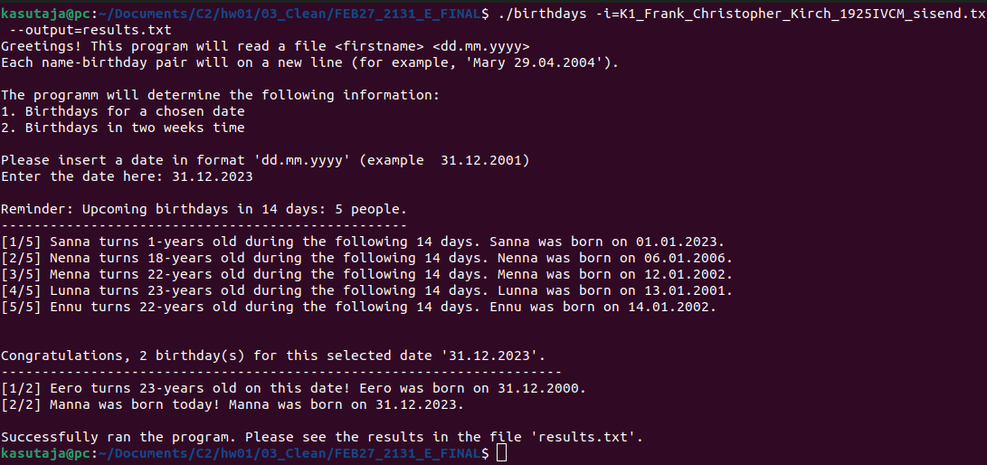Lisa 10: Lisaülesanne käsurea argumendiga -i=input.txt -o=output.txt
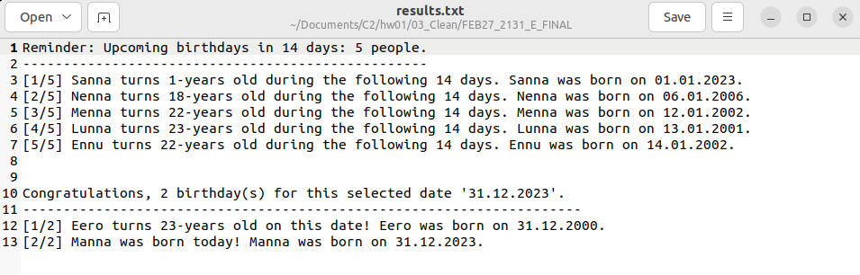Lisa 11: Lisaülesande tulemused sisendkuupäevaga 31.12.2023

